**https://ru.hexlet.io/courses/css-flex/lessons/container/exercise_unit**

**https://ru.hexlet.io/code_reviews/194626**

Типичным вариантом при создании сайта является двухколоночный макет. Это очень простая структура документа, которая, с использованием flex становится быстровыполнимой.

В данном задании представлен макет такой страницы, который, с помощью флекс контейнеров вам надо довести до конца. Вся вёрстка представлена в файле **index.html**. Также, в файле **styles/app.css** уже прописано большинство стилей.

В конечном итоге у вас получится сделать макет следующего вида:

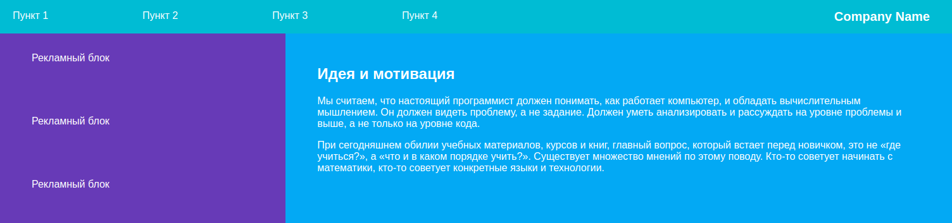

styles/app.css

Допишите все необходимые стили, чтобы элементы выстроились так, как указано на скриншоте выше. Обратите внимание, что порядок элементов внутри шапки страницы не совпадает с указанным на скриншоте. Используйте свойства, которые вы узнали в этом уроке.